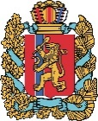  АГЕНТСТВО РАЗВИТИЯ  МАЛОГО И СРЕДНЕГО ПРЕДПРИНИМАТЕЛЬСТВА  КРАСНОЯРСКОГО КРАЯ | 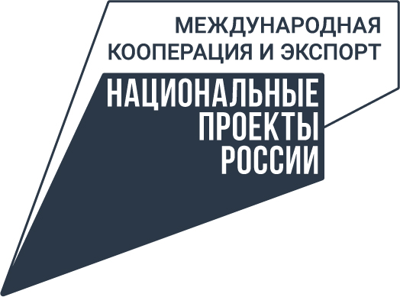

13.07.2022

Предпринимательниц Красноярского края приглашают на онлайн-встречи с успешными женщинами-экспортёрами

В России началась серия закрытых онлайн-встреч проекта «Почему женщины экспортируют». Его организатор – Российский экспортный центр (РЭЦ), который оказывает финансовую и нефинансовую поддержку экспортёрам в рамках реализации нацпроекта «Международная кооперация и экспорт».
К участию приглашаются предпринимательницы Красноярского края, которые интересуются возможностями интернет-торговли. Это возможность бесплатно получить консультации бизнес-леди, которые успешно работают на международных рынках.
«Проект «Почему женщины экспортируют» создан для привлечения внимания к возможностям экспорта по онлайн-каналам интернет-торговли. Это пошаговый разбор на реальных кейсах. Участницы расскажут про свой путь выхода на экспорт по онлайн-каналам, как они справлялись с трудностями, какие уроки извлекли и как избежать ошибок», – рассказала генеральный директор РЭЦ Вероника Никишина.
Первая встреча прошла 12 июля с создательницей дизайнерской льняной одежды для детей и взрослых, основателем бренда «Molinialife» Ксенией Соломоновой. Она с нуля смогла построить глобальный бизнес через инструменты интернет-торговли. Во время общения предпринимательница рассказала, как начать экспортный бизнес с минимальными вложениями, какие ошибки можно избежать на старте, как оставаться гибким в выборе каналов продаж и быстро адаптироваться к изменениям.
В рамках проекта пройдут ещё три онлайн-встречи – 19, 26 июля и 2 августа. Спикерами станут разработчик инновационных технологических решений для медицины, основатель компании «Targetta» Инна Бондарева, со-основатель компании «Peroni», производитель пищевой продукции Мария Петченко и основатель бренда KRYGINA cosmetics, производитель косметики Елена Крыгина.
Для участия в закрытых онлайн-встречах предпринимательницам Красноярского края необходимо пройти регистрацию на сайте РЭЦ по ссылке: https://www.exportcenter.ru/womenexport/.

Дополнительная информация для СМИ по тел. (391) 222-55-03, пресс-служба агентства развития малого и среднего предпринимательства Красноярского края

